飞行学院 · 管理平台
飞行学院管理平台操作手册
平台功能与操作流程指南
基于 2026-08-31 项目与页面状态
文档版本 1.0

目录
1. 使用原则
2. 登录与进入
3. 页面布局与动态导航
4. 管理首页
5. 通用列表操作
6. 客户端用户管理
7. 练习题管理
8. 自测管理
9. 招聘信息与采集
10. 协议内容管理
11. AI 管理
12. 客服管理
13. 系统管理
14. 高风险操作清单
15. 状态、异常与排查
16. 锁屏、退出与账号安全
17. 权限边界与当前限制

适用版本：2026-08-31 测试管理平台现场
适用对象：平台管理员、租户管理员、业务审核人员、内容运营、客服和经授权的系统维护人员
重要说明：管理平台菜单和按钮由登录账号的角色、菜单权限与数据权限动态下发，不同账号看到的内容可能不同。

1. 使用原则
- 只使用本人正式账号，不借用超级管理员账号处理日常业务。
- 登录后先核对右上角账号和左侧菜单是否符合职责。
- 看不到菜单或按钮时联系权限管理员，不通过地址栏、开发者工具或手工接口绕过权限。
- 删除、启停、审核、发布、采集、同步、密码重置和权限分配均属于高风险操作。
- 高风险操作必须遵循最小权限、必要审批、操作前备份/记录、操作后二次核验。

2. 登录与进入
管理平台测试入口为 https://yunjikeji.lai-do.com/yunjikeji-admin/。正式使用时以管理员发布的环境地址为准。
- 打开管理平台地址，确认域名和环境无误。
- 页面显示租户字段时，填写管理员提供的正式租户名称。
- 填写用户名和密码。
- 页面要求验证码时完成验证码。
- 共用电脑取消“记住我”；受控个人设备按单位安全要求决定是否勾选。
- 点击“登录”，等待系统加载完成并进入首页。
- 核对右上角账号、当前租户和左侧菜单。
登录失败时，不要连续尝试未知租户或猜测密码。账号、密码、验证码、MFA、白名单或租户信息缺失时，应通过正式管理员处理。

3. 页面布局与动态导航
页面由左侧菜单、顶部工具区、页签/面包屑和主工作区组成：
- 左侧菜单：进入业务和系统管理功能。
- 面包屑：显示当前菜单层级。
- 顶部租户选择：仅在账号允许切换租户时使用；不得切换未知租户。
- 菜单搜索：按名称快速定位已授权菜单。
- 右上角账号区：个人中心、锁定屏幕和退出登录。
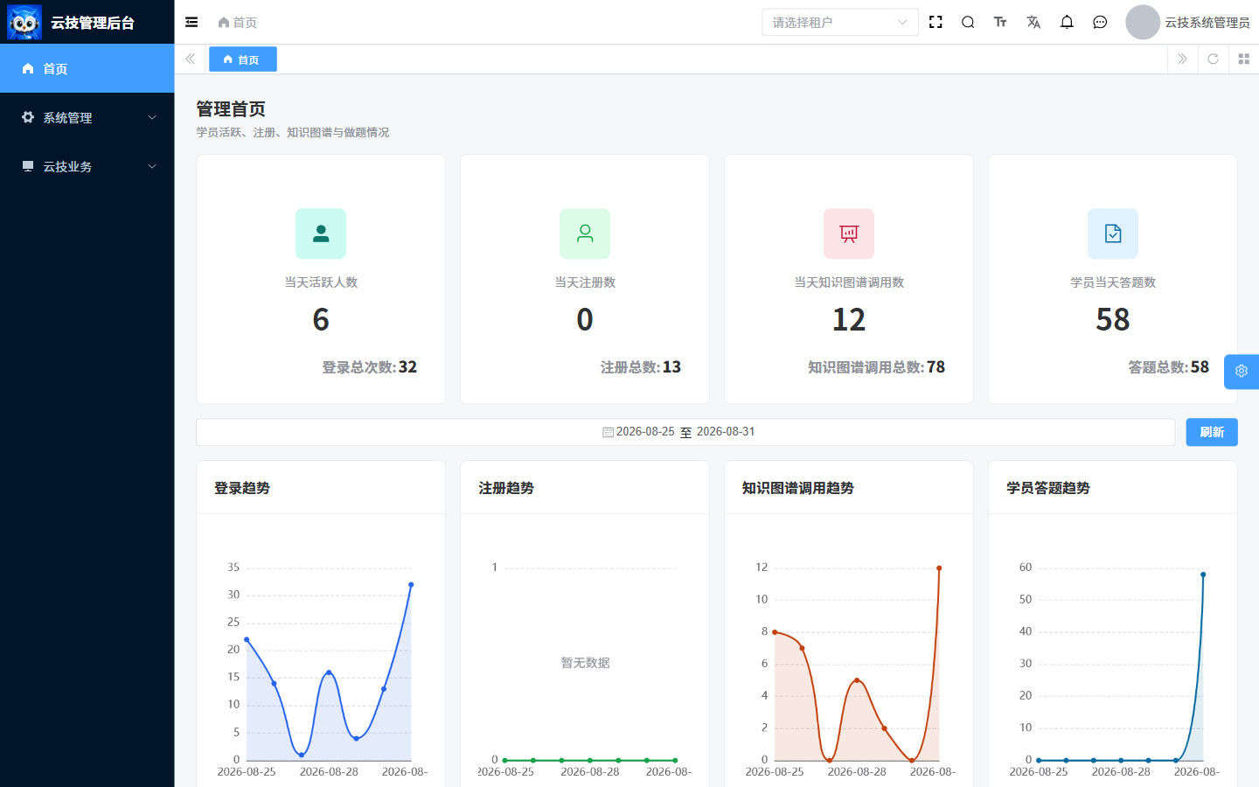
图 1：管理首页。统计数字是截图时点的测试环境结果，不是固定指标。

3.1 当前账号可见的业务一级菜单
当前截图账号展开“云技业务”后可见：账号体系、客户端用户管理、练习题管理、招聘信息管理、协议内容管理、自测管理、客服管理、AI 管理。
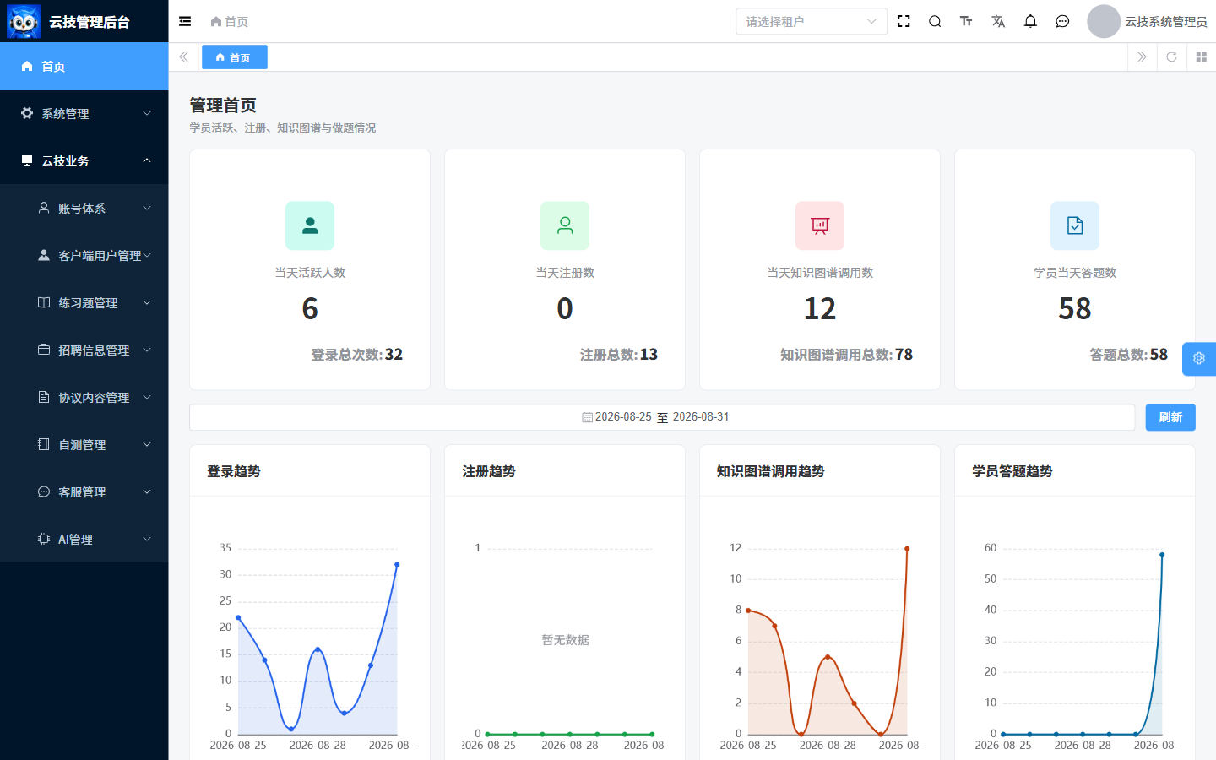
图 2：当前测试账号的云技业务菜单。其他账号的菜单、顺序和按钮可能不同。

3.2 当前账号可见的系统菜单
当前截图账号在“系统管理”下可见：租户管理、用户管理、角色管理、菜单管理、部门管理、岗位管理、字典管理、三方登录和地区管理。
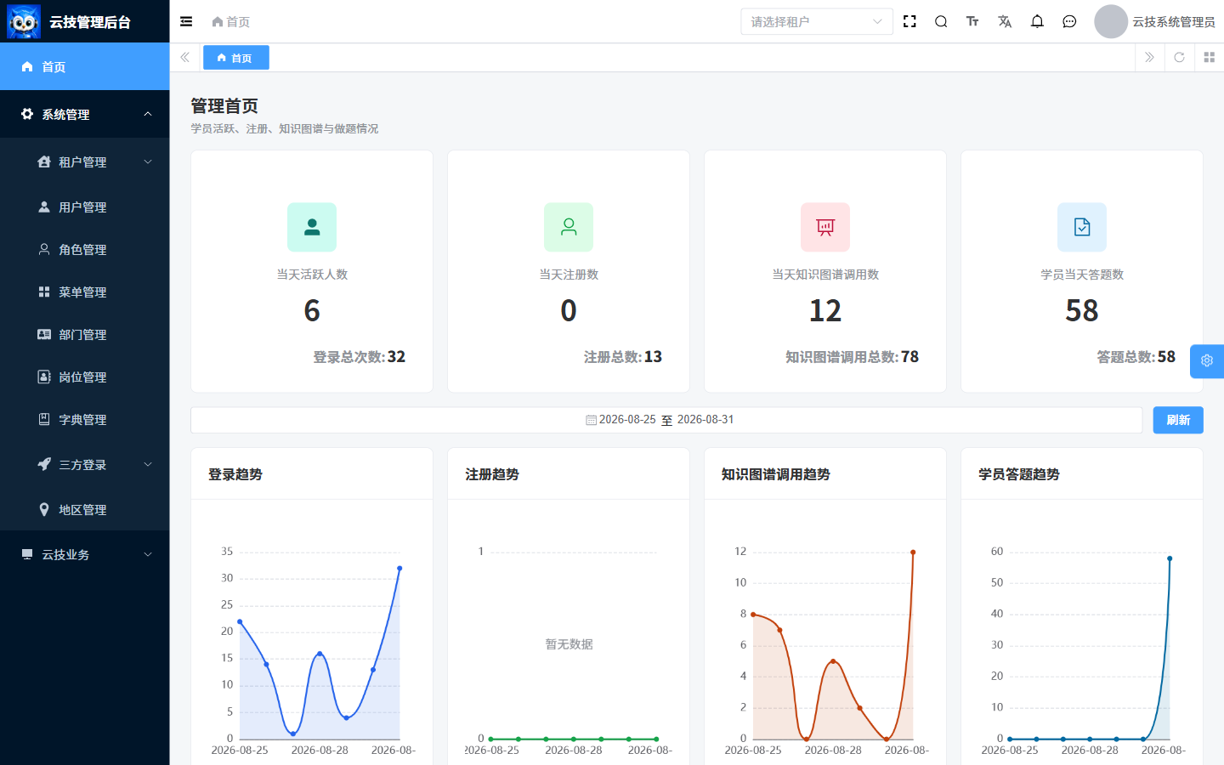
图 3：当前测试账号的系统管理菜单。菜单可见不代表可以执行所有按钮操作。

4. 管理首页
首页展示四组当天指标和累计指标，并提供趋势图：
- 当天活跃人数、登录总次数和登录趋势。
- 当天注册数、注册总数和注册趋势。
- 当天知识图谱调用数、知识图谱调用总数和调用趋势。
- 学员当天答题数、答题总数和答题趋势。

4.1 查看趋势
- 进入“首页”。
- 选择趋势查询的开始日期和结束日期。
- 点击“刷新”。
- 等待四个趋势图更新。
- 对比卡片与趋势图的日期口径；截图中的数字只代表当时后台汇总结果。
数据异常时先核对日期范围和租户，再记录指标名称、时间范围及截图交技术人员排查。

5. 通用列表操作
业务管理页面通常采用“筛选区 + 列表 + 分页 + 操作列”的结构。

5.1 查询
- 打开目标菜单。
- 填写关键词、状态、业务对象或创建时间等条件。
- 点击“搜索”。
- 核对列表和总条数。
- 点击“重置”清除条件。

5.2 查看详情
- 在列表中定位目标记录。
- 点击“详情”。
- 核对基础信息、状态、时间、关联对象和历史结果。
- 关闭详情返回列表。只读核对时不要进入编辑或提交动作。

5.3 新增或编辑
- 点击“新增”，或在目标记录右侧点击“编辑”。
- 填写页面标记的必填字段。
- 核对关联对象、状态、排序和生效范围。
- 点击保存或提交。
- 等待成功提示，再回到列表查询确认结果。

5.4 删除与启停
高风险：删除可能影响引用关系，启停可能立即改变客户端入口或服务可用性。
- 先查看详情并确认记录、租户和引用关系。
- 按流程完成审批和备份/现状记录。
- 仅由有权限的责任人执行删除或切换状态。
- 二次确认后等待成功提示。
- 刷新列表，并从相关客户端或下游页面核验影响。

6. 客户端用户管理

6.1 学员加入审核
入口：云技业务 > 客户端用户管理 > 学员加入审核。
页面支持关键词、企业名称、学员名称、手机号、审核状态和创建时间查询，列表展示申请和审核时间。
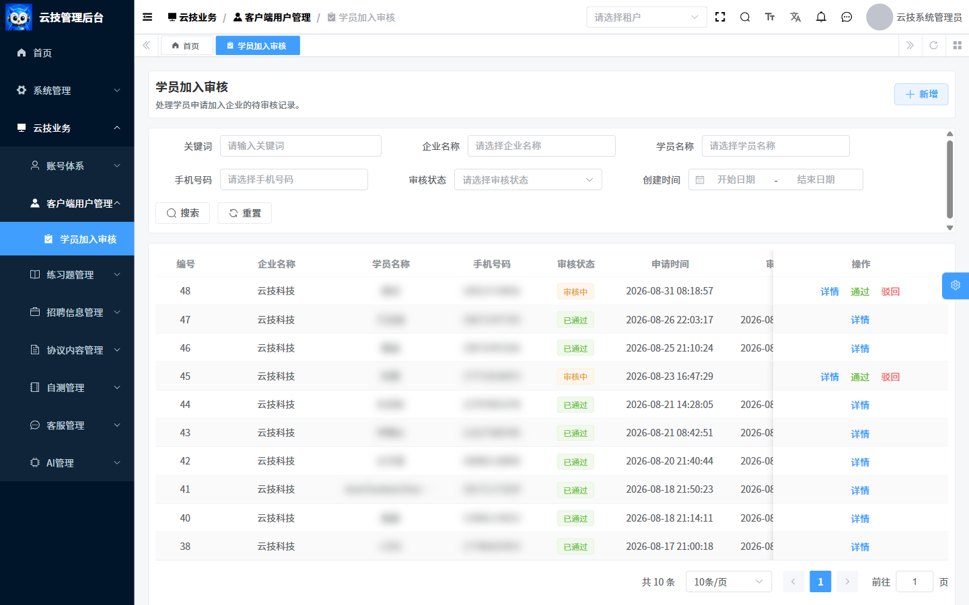
图 4：学员加入审核列表。学员姓名和手机号已做模糊处理；截图未执行审核操作。

通过申请
- 使用筛选条件定位记录。
- 点击“详情”，核对学员、企业、申请时间和当前状态。
- 仅对“审核中”的记录点击“通过”。
- 在确认框中再次核对并提交。
- 等待成功提示，确认状态更新为“已通过”。

驳回申请
- 定位并打开记录详情。
- 核对学员、企业和申请信息。
- 点击“驳回”。
- 按页面要求填写可追溯的原因并确认。
- 确认状态更新为“已驳回”。
后台审核与教员 App 审核处理同一类学员与企业关系。操作前必须刷新最新状态，避免重复或相互覆盖。

6.2 企业审核
- 进入企业审核页面并筛选待审核申请。
- 打开详情，核对企业基本信息和资质材料。
- 选择“通过”或“驳回”。
- 驳回时填写明确原因。
- 提交后确认提示和列表状态。
企业审核会影响企业后续使用，只能由具备审核职责的角色执行。资质图片、证件和联系方式不得用于无关用途。

7. 练习题管理

7.1 分类管理
分类管理维护一级分类、领域、排序和启停状态。
- 新增分类时填写名称、领域、排序和状态。
- 编辑前核对该分类下的题目数量与客户端使用情况。
- 停用后检查客户端入口是否符合预期。
- 删除前确认没有仍在使用的题目或业务引用。

7.2 题目管理
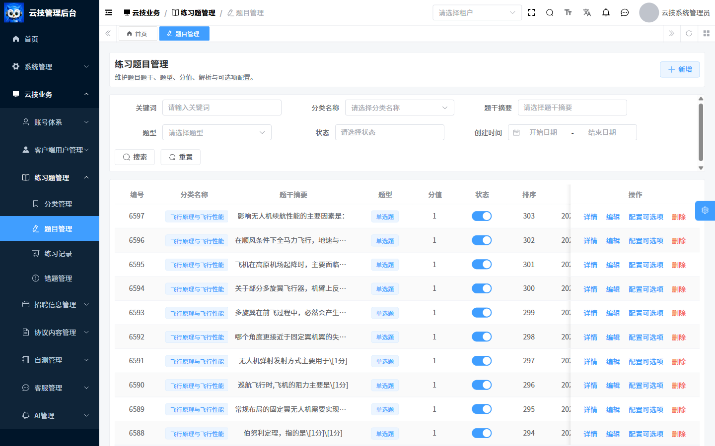
图 5：题目管理列表，显示分类、题干摘要、题型、分值、状态、排序及操作入口。

新增/编辑题目
- 进入“云技业务 > 练习题管理 > 题目管理”。
- 点击“新增”，或在目标题目右侧点击“编辑”。
- 选择分类并填写题干、题型、分值、解析、排序和状态。
- 保存后返回列表定位该题目。
- 点击“配置可选项”，维护选项内容和正确答案。
- 完成后重新打开详情，核对题型、题干、分值、解析、选项和正确答案一致。

删除题目
删除前必须检查练习记录、错题和答题明细引用。无法确认影响时不得删除，可先停用并按内容治理流程处理。

7.3 练习记录与错题管理
- 练习记录：查看学员得分、正确数、错误数和答题明细，主要用于只读核对。
- 错题管理：查看错题、学员答案、正确答案和判定结果，用于排查题目质量与学习薄弱项。
发现题目或答案问题时，应先记录题目编号和受影响记录，不直接修改历史答题结果。

8. 自测管理

8.1 自测题库和答案
- 进入自测题库管理。
- 新增或编辑题型、题干、排序和状态。
- 进入答案维护，配置答案内容、分值或结果映射。
- 保存后使用只读详情核对题干、答案与状态。

8.2 自测结果
自测结果用于查看用户结果、方向建议和 AI 报告。历史结果以只读核对为主，不应随意修改。排查异常时记录用户范围、提交时间、题库版本和报告状态。

9. 招聘信息与采集

9.1 岗位管理
岗位管理维护岗位名称、企业、来源平台、薪资范围、工作地点、发布时间和状态。
- 查询并确认是否已有相同岗位。
- 新增或编辑岗位基础信息。
- 核对企业、来源、地点、薪资和发布时间。
- 保存后从列表和客户端岗位入口核验。

9.2 采集配置与实例
采集相关页面包括采集配置、采集任务实例、采集岗位实例和飞书文档采集/审计。

立即采集
高风险：立即采集会启动真实外部采集及后续解析/入库链路，禁止连续重复点击。
- 打开采集配置，核对采集渠道、目录/关键词、数量规则和当前状态。
- 新配置必须先保存并取得记录 ID；未保存时页面会提示先保存配置。
- 经责任人确认后点击“立即采集”。
- 等待“已触发立即采集”提示。
- 到采集任务实例查看执行状态和采集数量。
- 到采集岗位实例、文档详情、AI 解析和入库审计核对结果。
任务未完成时不要再次触发；失败时记录配置、实例编号、时间和错误信息。

10. 协议内容管理
协议管理维护用户协议、隐私协议等主数据及富文本版本。

10.1 新增或编辑版本
- 进入协议主数据，定位协议类型。
- 打开“版本管理”。
- 新增或编辑版本号、正文及必要说明。
- 保存草稿。
- 由业务/法务责任人复核协议类型、版本号和完整正文。

10.2 发布协议
高风险：发布会改变 App 向用户展示的正式协议版本。
- 确认审批和复核完成。
- 点击发布。
- 在“确认发布该协议版本？”对话框中再次核对。
- 确认后等待“发布成功”。
- 返回列表核对发布状态，并从客户端协议入口复验正文。
错误版本不得通过直接覆盖掩盖，应按正式版本治理流程处理。

11. AI 管理

11.1 知识库和知识条目
- 在知识库列表新增或编辑名称、说明和启停状态。
- 进入知识条目维护内容。
- 保存后核对条目数量和状态。
- 在知识库测试页选择目标知识库，输入不含敏感信息的测试问题。
- 查看返回内容，核对是否命中正确知识范围。
停用或删除前必须确认关联智能体和客户端影响。

11.2 智能体
智能体管理维护关联知识库、提示词、回复策略和状态，并提供调用测试。
- 新增或编辑智能体配置。
- 核对关联知识库、提示词、回复策略和启停状态。
- 保存后使用不含个人信息或企业机密的问题进行调用测试。
- 比较测试结果与预期，再决定是否启用。

QwenPaw 同步
极高风险：同步结果可能包含新增、更新、删除和跳过，不能当作无副作用的刷新操作。
- 操作前导出/记录当前配置并确认工作区来源。
- 点击同步后，在“确认从 QwenPaw 工作区同步智能体？”对话框中复核。
- 确认执行后，记录总数、新增数、更新数、删除数和跳过数。
- 抽查关键智能体的知识库、提示词、状态和调用结果。

12. 客服管理
客服会话用于查看用户或企业端会话，并进入消息详情进行沟通。
- 查询并打开目标会话。
- 核对会话对象和历史消息。
- 输入文本，或选择经授权的图片/视频。
- 发送前再次确认对象和内容。
- 发送后核对消息是否出现在会话中。
不得发送无授权隐私或企业机密。发送失败时先确认会话状态和最近消息，不连续重复发送。

13. 系统管理

13.1 租户管理
支持查询、新增、编辑、启停、导出和删除。租户启停或删除会影响整个租户用户访问，只能由平台级管理员执行。操作前确认影响范围并备份，操作后使用租户测试账号验证。

13.2 部门与岗位管理
- 部门管理：维护组织树、上级部门和状态。删除或调整上级前核对下级部门和关联用户。
- 岗位管理：维护岗位编码、名称和状态。教员身份依赖包含 WT 的岗位编码，修改前必须确认 App 身份影响。

13.3 用户管理
用户管理支持查询、新增、编辑、导入、导出、删除、重置密码和分配角色。

新增/编辑用户
- 核对租户和部门。
- 填写用户名、姓名、手机号、部门、岗位和状态等页面必填项。
- 分配最小必要角色。
- 保存后使用该用户或测试账号验证登录和菜单。

批量导入
- 先下载当前页面提供的导入模板。
- 使用最小数据集校验字段、租户和部门映射。
- 备份现有数据或保留导入批次记录。
- 小批量导入并检查结果后，再按审批范围继续。

重置密码、删除和分配角色
这些均为高风险操作。重置后通过安全渠道通知本人；删除前确认业务归属和历史关联；角色分配后使用对应账号验证，不能只用超级管理员判断。

13.4 角色管理
角色管理支持新增、编辑、删除、菜单权限和数据权限分配。
- 明确角色职责和最小权限范围。
- 分配菜单权限，决定用户可进入的功能。
- 分配数据权限，决定用户可查看或处理的数据范围。
- 保存后使用该角色的测试账号验证菜单、按钮和数据边界。
- 记录变更前后差异和验证结果。

13.5 菜单管理
菜单管理维护目录、菜单、按钮和权限标识。错误修改可能导致入口消失、按钮误开放或前端路由异常。
- 修改前导出现状或记录菜单树和权限标识。
- 新增权限标识时与后端授权规则保持一致。
- 保存后刷新权限信息。
- 使用最小权限测试账号验证路由、按钮和无权限场景。

13.6 其他系统菜单
- 字典管理：维护系统字典类型和字典项，修改前确认所有引用页面。
- 三方登录：维护外部登录配置，涉及密钥时通过正式密钥管理渠道处理，不写入手册或截图。
- 地区管理：维护区域基础数据，变更前核对地址与业务引用。

14. 高风险操作清单
操作 | 主要风险 | 操作前 | 操作后
企业/学员审核 | 改变企业或学员业务关系 | 核对对象、材料和最新状态 | 刷新状态并检查相关端结果
删除/启停资源 | 引用失效或入口不可用 | 查引用、审批、备份/记录现状 | 检查列表、客户端和下游功能
发布协议 | 向用户展示错误正式文本 | 业务/法务复核和版本确认 | 核对发布状态与客户端正文
立即采集 | 重复外部任务或错误入库 | 核对渠道、规则和未完成任务 | 查任务实例、岗位实例和审计
QwenPaw 同步 | 批量新增、更新或删除 | 备份配置并确认来源 | 核对统计和抽测关键智能体
用户导入/删除/重置 | 账号不可用或权限错误 | 模板校验、影响评估、审批 | 用目标账号验证并安全通知
角色/菜单/数据权限 | 越权或功能消失 | 记录现状和最小权限设计 | 使用最小权限账号回归
租户/部门结构调整 | 大范围访问或数据归属异常 | 备份并核对上下级与关联用户 | 验证组织、账号和数据范围

15. 状态、异常与排查
现象 | 建议处理
菜单缺失 | 核对角色和动态菜单分配，不绕过菜单直达地址。
按钮缺失/置灰 | 核对按钮权限、记录状态和前置条件。
搜索无结果 | 重置筛选，核对租户、状态和时间范围。
保存后列表未更新 | 等待成功提示并刷新；仍无结果时记录请求时间和页面。
提示无权限 | 立即停止，由管理员核对角色、菜单、按钮及数据权限。
页面 404 | 返回首页并从实际菜单进入，说明当前地址或动态路由不存在。
审核/发布/同步处理中 | 等待完成，不重复点击或刷新提交。
504 或网关超时 | 记录完整入口、时间、操作和提示，由技术人员按调用链排查；不自行换地址或改配置。

16. 锁屏、退出与账号安全

16.1 临时锁屏
短时离开且仍需保留会话时，可在右上角账号菜单中选择“锁定屏幕”。返回后按页面要求解锁。

16.2 退出登录
- 点击右上角头像或用户名。
- 点击“退出登录”。
- 在警告确认框中确认。
- 确认系统清除当前页签并返回登录页。
共用设备必须退出登录，不可只关闭浏览器。账号密码、验证码、Token、密钥和内部地址不得写入文档、截图或工单正文。

17. 权限边界与当前限制
- 登录后菜单、角色、按钮权限和用户信息由动态权限接口下发。
- 代码中存在页面不代表当前账号一定可见；本手册菜单截图只代表截图账号现场。
- 部分项目通用资源接口未见细粒度后端权限注解，菜单或按钮隐藏不能等同于后端资源级授权完整；因此严禁通过技术手段绕过界面权限。
- 本次手册编制仅执行只读浏览和脱敏截图，未执行审核、发布、采集、同步、删除、导入、导出、重置密码或权限变更。
- 未在测试环境完成可回退写操作的流程，应在正式上线或培训演练前由责任人按审批流程复验。

